Procedimiento Monitoreo Reglas Especiales para Transferencias

Banco BTG Pactual Colombia y sus filiales

AML & Compliance

Objetivo

Dar cumplimiento a la normatividad colombiana en lo relativo al monitoreo de transferencias de recursos realizadas dentro del territorio nacional, estableciendo herramientas competentes y eficientes que permitan generar reportes donde se identifique la frecuencia y beneficiarios de estas.

Normas Relacionadas

Circular Básica Jurídica (Circular Externa 006 de 2025), Parte I, título IV, Capítulo IV de la Superintendencia Financiera de Colombia en razón a las instrucciones relativas a la administración del riesgo de Lavado de Activos y de la Financiación del Terrorismo, específicamente en el numeral “Reglas Especiales para Transferencias”.

¿A quién aplica este procedimiento?

El procedimiento aplica a funcionarios del área de AML & Compliance.

Tabla de Contenido

1 Extracción de datos 3
1.1 Fuentes de consulta 3
1.2 Información extraída 3
1.3 Rango de consulta de información 3
1.4 Rendimiento de la consulta 3
1.5 Resultado de extracción 4
2 Procesamiento de datos 4
2.1 Datos utilizados 4
2.2 Consulta de Salario Mínimo (SMMLV) para clasificaciones 4
2.3 Depuración de transacciones 5
2.4 Separación de datos 5
2.5 Clasificación y agrupación de transacciones 5
2.6 Cálculo de recurrencia y acumulado por periodo 6
2.7 Reglas de marcación (transacciones en recurrencia) 6
2.8 Cálculo de KPIs 6
2.9 Resultado del procesamiento 8
3 Exportación de archivos finales CSV y XLSX 8
3.1 Insumo principal de la exportación 8
3.2 Convención de nombres de archivos 8
3.3 Archivos XLSX y CSV generados 9
4 Interfaz RET 12
4.1 Explorador de archivos 12
4.2 Detalle de la transacción 16
4.3 Ejecución manual 16
4.4 Notificaciones y accesos rápidos 17
5 Acciones de análisis 18
5.1 Análisis bajo el modelo de Gephi 18
5.2 Criterios de análisis 28
6 Identificación de cambios 29

Extracción de datos

La etapa de extracción, desarrollada en .NET 10, tiene como propósito recopilar de forma controlada y ordenada la información necesaria desde las fuentes oficiales, con el fin de disponerla como insumo

Fuentes de consulta

La herramienta realiza llamadas a un servicio o API interno que centraliza la consulta de información. Este servicio se conecta con las siguientes fuentes:

- Servidor SQL de RTBCol, para obtener información de clientes y movimientos.
- Servicios o APIs de Mambu, para acceder a movimientos bancarios cuando corresponda.

Información extraída

Durante la extracción se obtienen, como mínimo, dos conjuntos principales de información. Primero, la información de clientes, que se recopila para todas las entidades. Estos datos permiten clasificar a los beneficiarios de transferencias, identificando si corresponden a alguna categoría relevante, como terceros, ordenantes, accionistas o beneficiarios finales.

En cuanto a los movimientos de retiros, su obtención depende de la entidad o sociedad seleccionada, y se detallan de la siguiente manera:

- Sociedad Comisionista de Bolsa: movimientos de retiros desde Fondos (Unity) y desde OyD.
- Sociedad Fiduciaria: movimientos de retiros realizados por FVP.
- Banco: movimientos de retiros desde Mambu.

Aunque la fuente de movimientos varía según la entidad, la consulta de la información de clientes (ordenantes, accionistas y beneficiarios finales) se realiza siempre.

Rango de consulta de información

Al comienzo de la ejecución, se define un rango de fechas (desde/hasta) automático, basado en el mes, trimestre, semestre o año seleccionado por el usuario en la interfaz de usuario, que corresponde al período de interés.

Para garantizar la consistencia de análisis posteriores, esto es, en el caso de evaluación de las reglas en períodos más amplios, la herramienta amplía automáticamente la ventana de consulta de movimientos incorporando información de hasta 12 meses anteriores a la fecha desde y hasta la fecha hasta seleccionada.

Rendimiento de la consulta

Procurando la optimización de la consulta de información, la misma se procesa de la siguiente forma:

- Los datos se obtienen por lotes mediante paginación, descargando bloques de registros hasta completar la información.
- Consulta de clientes a la par de consulta de retiros en fondos y en OyD.

Resultado de extracción

Al finalizar la extracción, el sistema deja disponibles los archivos de insumo asociados a la ejecución, organizados en cuatro grupos:

- Clientes - Ordenantes.
- Clientes - Accionistas.
- Clientes - Beneficiarios finales.
- Retiros (según entidad).

Estos insumos serán utilizados posteriormente en la etapa de “Procesamiento de datos”.

Procesamiento de datos

La etapa de procesamiento, desarrollada en .NET 10, toma los archivos de insumo generados en la extracción y los transforma en un conjunto de registros listos para análisis. Este proceso incluye depuración, clasificación y cálculos de recurrencia.

En esta fase no se exportan aún los archivos finales, pero sí se generan registros procesados que incorporan acumulados por periodo y marcas de alerta cuando se cumplen determinadas reglas.

Datos utilizados

Para ejecutar el procesamiento se utilizan, como mínimo, los siguientes insumos:

- Movimientos de retiros (según la entidad).
- Clientes ordenantes.
- Clientes accionistas.
- Clientes beneficiarios finales.

Esta información permite identificar las operaciones relevantes y clasificar a terceros o beneficiarios cuando corresponde.

Consulta de Salario Mínimo (SMMLV) para clasificaciones

Además de los insumos anteriores, el sistema consulta una fuente de información vía API de Ozono (Payroll) para obtener el Salario Mínimo Legal Vigente (SMMLV) correspondiente al año del periodo evaluado.

El año de referencia se determina con base en la fecha final del periodo (“hasta”). Por ejemplo, si el periodo evaluado termina el 31/12/2025, se utiliza el SMMLV del año 2025.

Este valor se emplea para definir la categoría A o B de acuerdo con la mitad del salario mínimo:

Categoría | Criterio
A | Monto <= (SMMLV / 2)
B | Monto > (SMMLV / 2)

La categoría se calcula tanto para el monto individual de la transacción como para el monto acumulado del mes. La categoría basada en el monto individual se utiliza para agrupar transacciones recurrentes, mientras que la categoría mensual se incorpora como una columna de apoyo visual para el análisis realizado por el equipo de AML & Compliance.

Depuración de transacciones

Filtrado de los datos transaccionales considerando los siguientes criterios:

- No se tenga información del beneficiario (por ejemplo, falta de documento en el registro de la transacción).
- El beneficiario y el originador sean la misma persona (mismo documento o misma cuenta).
- El beneficiario sea una entidad del grupo BTG

En el caso de Banco, adicional a estos filtros, se aplica una depuración adicional que garantiza el procesamiento de transacciones comparables y relevantes:

- Sentido de la operación: solo se consideran montos negativos (salidas de dinero) convirtiéndolas a valores positivos para efectos de análisis.
- Detalle de la transacción: en los que se establecen como relevantes los pagos interbancarios, las transferencias a o desde cuentas Banco BTG Pactual, y los traslados de fondos vía sebra débito.
- Nombre de cuenta: se aceptan únicamente cuentas corrientes en personas naturales y jurídicas.

Separación de datos

Una vez depurados los movimientos, la información se divide en dos conjuntos:

- Periodo evaluado: rango consultado entre dos fechas.
- Histórico: transacciones anteriores a una fecha consultada.

El histórico se utiliza para calcular acumulados y recurrencias con un mayor rango de tiempo, para los posibles periodos mensuales, trimestrales, semestrales o anuales.

Clasificación y agrupación de transacciones

Tanto para el periodo actual como para el histórico, cada transacción contiene:

- Tipo de beneficiario: se clasifica el beneficiario de giro según su documento, pudiendo ser ordenante, accionista, beneficiario final o tercero (si no corresponde a las anteriores). Un beneficiario puede tener múltiples clasificaciones simultáneas.
- Categoría del beneficiario por monto (A o B): asignada según el monto individual de la transacción evaluada y el criterio del SMMLV.
- Periodo de la operación: se identifican los periodos a los que pertenece cada transacción (mes, trimestre, semestre, año).
- Llave de agregación: creada para agrupar y acumular operaciones recurrentes, considerando documento del cliente, documento del beneficiario, categoría A o B y entidad. Con esta llave, todas las operaciones que coincidan en dichos valores pueden sumarse en cantidad y monto para cada uno de los periodos definidos.

Cálculo de recurrencia y acumulado por periodo

Con base en la llave de agregación, para cada transacción del periodo evaluado el sistema calcula:

- Acumulados mensuales, trimestrales, semestrales y anuales en cantidad y valor total del periodo evaluado.
- Categoría mensual (A o B), basada en el monto acumulado del mes y el criterio del SMMLV.

Reglas de marcación (transacciones en recurrencia)

Una vez calculados los acumulados, el sistema marca las transacciones que cumplen las reglas especiales de recurrencia. La marca se registra como:

- MarkFlag = 1: transacción marcada.
- MarkFlag = 0: transacción no marcada.

Las reglas dependen de la categoría (monto individual) y la cantidad de transacciones en diferentes periodos:

Categoría (monto individual) | Trimestre (cantidad) | Semestre (cantidad) | Año (cantidad)
A (<= 1/2 SMMLV) | > 3 | > 6 | > 12
B (> 1/2 SMMLV) | >= 3 | >=5 | >=6

Cálculo de KPIs

Al finalizar el procesamiento, se generan indicadores clave para entender y priorizar el análisis:

- Total de transacciones procesadas: número después de depuración y clasificación/agrupación.
- Alertas generadas: cantidad de transacciones marcadas por reglas especiales.
- Atipicidad por cliente: número de clientes clasificados en niveles Bajo, Medio, Medio Alto y Alto, considerando solo transacciones marcadas.

En particular, para el cálculo de atipicidad, el sistema toma únicamente las transacciones con marca de alerta y estima un nivel por cliente para apoyar la priorización del análisis. El resultado se resume como KPIs por nivel:

- Atipicidad baja.
- Atipicidad media.
- Atipicidad medio alta.
- Atipicidad alta.

Para realizar este cálculo, el sistema sigue la siguiente lógica:

- Considera únicamente las transacciones marcadas, asegurando que la priorización se base en casos que ya cumplieron las reglas especiales de recurrencia.
- Agrupa las transacciones por cliente, utilizando el documento del cliente como unidad de análisis.
- Organiza la información por periodo según la frecuencia seleccionada:
  - Mensual: usa el acumulado del mes.
  - Trimestral: usa el acumulado del trimestre.
  - Semestral: usa el acumulado del semestre.
  - Anual: usa el acumulado del año.
- Evita dobles conteos dentro de un mismo periodo. Cuando una misma relación cliente-beneficiario aparece en varias transacciones dentro del mismo periodo, el sistema no suma repetidamente los acumulados. En su lugar, conserva el valor máximo del periodo para esa relación, tanto en monto como en cantidad, y luego suma esos máximos entre relaciones para obtener el total del cliente.

Este enfoque permite estimar cuánto transó realmente el cliente en el periodo y cuántas operaciones acumuló, evitando inflar los resultados por la repetición de acumulados en múltiples filas.

Para la clasificación del comportamiento transaccional, se definen rangos de cantidad de transacciones y rangos de monto transado, los cuales permiten agrupar a los clientes según la magnitud de su actividad durante el período de análisis.

Rango | Cantidad de transacciones
Rango 1 | <= 2
Rango 2 | <= 5
Rango 3 | <= 7
Rango 4 | <= 9
Rango 5 | > 9

Rango | Monto
Rango 1 | <= 132.000.000
Rango 2 | <= 405.000.000
Rango 3 | <= 800.000.000
Rango 4 | <= 1.600.000.000
Rango 5 | > 1.600.000.000

Cada cliente es ubicado en un rango por cantidad de transacciones y en un rango por monto transado, de acuerdo con lo observado en el período evaluado. La combinación de ambos rangos determina el nivel de atipicidad, el cual se obtiene a partir de la matriz de riesgos definida en la plantilla de atipicidad.

En términos generales, a mayor cantidad de transacciones y/o mayor monto transado, mayor será el nivel (o prioridad) de atipicidad asignado.

Resultado del procesamiento

Al finalizar el procesamiento, el sistema genera un conjunto de transferencias donde cada registro incluye la transacción original y campos adicionales que soportan el análisis:

- Período en el que se realizó la transacción (mes, trimestre, semestre, año).
- Tipo de beneficiario de la transferencia.
- Categoría de la transacción (A o B) y categoría mensual (A o B).
- Acumulados (cantidades y valores) en los distintos periodos.
- Marca de alerta (MarkFlag).

Este resultado será utilizado en la etapa siguiente de “Exportación de archivos finales CSV y XLSX”. Además, se registran los KPIs generados a partir de los archivos procesados.

Exportación de archivos finales CSV y XLSX

La etapa de exportación, desarrollada en Python, toma como insumo los retiros procesados generados en la etapa anterior, incluyendo sus acumulados por periodo y la marca de alerta, para generar los archivos finales de entrega en formatos XLSX y CSV.

Insumo principal de la exportación

La exportación utiliza como insumo principal el archivo de retiros procesados generado en la etapa de “Procesamiento de datos”. Este archivo contiene, para cada transacción, la información original enriquecida, los acumulados calculados por periodo (mes, trimestre, semestre y año) y la marca de alerta.

A partir de esta información, el sistema construye los diferentes archivos de salida requeridos para consulta, análisis y entrega.

Convención de nombres de archivos

Todos los archivos generados en esta etapa siguen una convención de nombres estándar con el siguiente patrón:

<PREFIJO>-<DESDE>-<HASTA>.<extensión>

En este patrón:

- DESDE y HASTA se expresan en formato de fecha AAAA-MM-DD.
- La extensión del archivo corresponde al formato generado, por ejemplo, xlsx o csv.

Esta convención permite identificar fácilmente el tipo de archivo y el periodo de información al que corresponde.

Archivos XLSX y CSV generados

Durante la exportación se generan archivos en formatos XLSX y CSV de acuerdo con el período ejecutado

La siguiente tabla resume los archivos generados y su estructura general:

Archivo (prefijo) | Frecuencia | Hojas / Estructura
RET-GENERAL-TRANSACCIONES | Mensual / Trimestral / Semestral / Anual | 1 hoja: RET-TRANSACCIONES
RET-DETALLE-TRANSACCIONES | Mensual / Trimestral / Semestral / Anual | 3 hojas: TRANSACCIONES-MARCADAS, BENEFICIARIOS, RESUMEN
PLANTILLA-ATIPICIDAD | Mensual / Trimestral / Semestral / Anual | 3 hojas: TEMPLATE, PARAMS, RESULTS
TABLA-NODOS | Mensual / Trimestral / Semestral / Anual | CSV (separador ;)
TABLA-RET-NO-DIRIGIDO | Mensual / Trimestral / Semestral / Anual | CSV (separador ;)

Como salida principal, el sistema genera el archivo RET-GENERAL-TRANSACCIONES en formato XLSX. Este archivo contiene todas las transacciones procesadas del periodo evaluado en una única hoja llamada RET-TRANSACCIONES. Aunque las transacciones marcadas por reglas especiales se resaltan dentro de la hoja, el archivo incluye tanto transacciones marcadas como no marcadas.

Las principales columnas de este archivo son las siguientes:

Columna | Descripción
Fecha | Fecha de la operación (retiro).
ID / NIT Cliente | Documento de identificación del cliente.
Nombre Cliente | Nombre del cliente.
Monto Transacción | Monto individual de la transacción.
Nombre Beneficiario | Nombre del beneficiario o tercero que recibe el retiro.
ID Beneficiario | Documento del beneficiario.
Entidad | Entidad donde ocurre la operación (por ejemplo: SF, SCB, Banco).
Mes | Mes de la operación, presentado como literal (Enero, Febrero, etc.).
Trimestre | Trimestre de la operación (1 a 4).
Semestre | Semestre de la operación (1 a 2).
Año | Año de la operación.
Tipo | Tipo de beneficiario (Tercero, Ordenante, Accionista o Beneficiario final).
Categoría | Categoría del monto individual (A o B).
Categoría Mensual | Categoría calculada con el monto acumulado del mes (A o B).
No. Transacciones Mes | Cantidad acumulada de transacciones del mes para la relación evaluada.
Valor Mes | Valor acumulado del mes para la relación evaluada.
No. Transacciones Trimestre | Cantidad acumulada del trimestre para la relación evaluada.
Valor Trimestre | Valor acumulado del trimestre para la relación evaluada.
No. Transacciones Semestre | Cantidad acumulada del semestre para la relación evaluada.
Valor Semestre | Valor acumulado del semestre para la relación evaluada.
No. Transacciones Año | Cantidad acumulada del año para la relación evaluada.
Valor Año | Valor acumulado del año para la relación evaluada.

Para todas las frecuencias, adicionalmente se genera el archivo RET-DETALLE-TRANSACCIONES en formato XLSX. Este archivo se construye únicamente con transacciones marcadas y contiene tres hojas orientadas al análisis:

- TRANSACCIONES-RECURRENTES: incluye las transacciones con alerta, usando la misma estructura del archivo general, pero filtrada únicamente a casos marcados.
- TERCEROS-CLIENTES: presenta el listado de beneficiarios asociados a las transacciones marcadas.
- TD-GIROS: muestra un resumen agregado de las transacciones y sus acumulados por cada cliente para el período evaluado.

En la hoja TERCEROS-CLIENTES, se incluyen los siguientes campos:

Columna | Descripción
ID Beneficiario | Documento del beneficiario asociado a la transacción.
Nombre Beneficiario | Nombre del beneficiario asociado a la transacción.

Por su parte, la hoja TD-GIROS presenta una consolidación por cliente, con columnas como las siguientes:

Columna | Descripción
Etiqueta de Fila | Documento del cliente, base del resumen.
Suma de No. Transacciones Trimestre / Suma de No. Transacciones Mes | Total de transacciones del cliente, según la frecuencia seleccionada.
Suma de Valor Trimestre / Suma de Valor Mes | Valor total acumulado del cliente, según la frecuencia seleccionada.

También para todas las frecuencias, se genera el archivo PLANTILLA-ATIPICIDAD en formato XLSX. Este archivo se construye únicamente con transacciones marcadas y tiene como objetivo entregar una plantilla de Excel precargada con fórmulas para clasificar clientes por segmentos de cantidad y monto, y calcular un nivel de atipicidad.

Este archivo contiene tres hojas:

- Template: listado clientes y valores calculados.
- Params: parámetros y umbrales usados en la clasificación.
- Results: matriz de resultados y tabla auxiliar de niveles.

Las columnas principales de la hoja Template son:

Columna | Descripción
Documento | Documento del cliente.
Operaciones | Cantidad total de operaciones del cliente, según la frecuencia seleccionada.
Monto | Monto total del cliente, según la frecuencia seleccionada.
Segmento Cantidad | Segmento o banda asignada por cantidad; se calcula con fórmula.
Segmento Monto | Segmento o banda asignada por monto; se calcula con fórmula.
Combinación | Combinación de segmentos (cantidad|monto) usada para consulta.
Nivel | Nivel final estimado a partir de la combinación; se calcula con fórmula.

En la hoja Template, las columnas Segmento Cantidad, Segmento Monto, Combinación y Nivel se calculan automáticamente mediante fórmulas de Excel, a partir de las columnas Operaciones y Monto, utilizando la información disponible en las hojas Params y Results.

Adicionalmente, en la hoja Results se puede consultar el mapa de calor y la tabla consolidada de niveles por cliente. Un ejemplo de la salida obtenida es el siguiente:
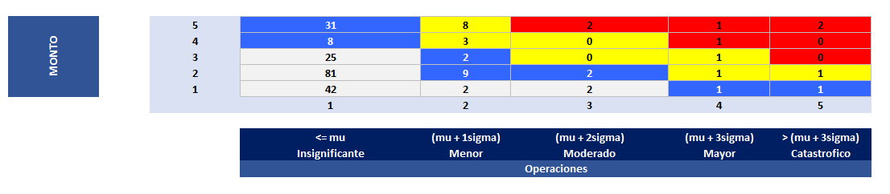
Niveles |  | N. Clientes
Atipicidad Baja | 1 | 30
Atipicidad Media | 2 | 34
Atipicidad Media Alta | 3 | 15
Atipicidad Alta | 4 | 6

Finalmente, para todas las frecuencias se generan dos archivos CSV orientados al análisis de redes neuronales en la herramienta Gephi: TABLA-NODOS y TABLA-RET-NO-DIRIGIDO. Ambos archivos se construyen únicamente con transacciones marcadas.

Estos archivos utilizan las siguientes características de formato:

- Separador: punto y coma (;).
- Codificación: UTF-8.

El archivo TABLA-NODOS representa los nodos o personas que participan en las transacciones analizadas, incluyendo tanto clientes como beneficiarios. Para los clientes, el campo Tipo se registra como “Cliente”. En el caso de los beneficiarios, el campo Tipo corresponde a la clasificación asignada, por ejemplo: Tercero, Ordenante, Accionista o Beneficiario final.

Su estructura es la siguiente:

Columna | Descripción
Id | Documento del cliente o beneficiario.
Nombre | Nombre del cliente o beneficiario.
Tipo | Tipo de participante en la relación.

Por su parte, el archivo TABLA-RET-NO-DIRIGIDO representa las relaciones entre cliente y beneficiario, utilizando como peso la cantidad de transacciones acumuladas del periodo según la frecuencia seleccionada.

Su estructura es la siguiente:

Columna | Descripción
Source | Documento del cliente.
Target | Documento del beneficiario.
Num_tx | Cantidad acumulada del periodo correspondiente.

En función de la periodicidad de análisis (Mensual, Trimestral, Semestral o Anual), “Num_Tx” corresponde a la cantidad acumulada del período correspondiente.

Al finalizar la exportación, el sistema deja disponibles los archivos generados (XLSX y CSV) asociados a la ejecución, para su descarga y análisis.

Interfaz RET

El aplicativo se encuentra en Ozono, dentro del proyecto AML ONE, en el módulo RET AML. Desde aquí, el usuario puede consultar ejecuciones anteriores, tanto automáticas como manuales, revisar el detalle de cada ejecución y descargar los archivos generados.

Explorador de archivos

En el explorador de archivos, el usuario puede navegar por las carpetas de cada entidad y acceder a los archivos asociados a cada ejecución.

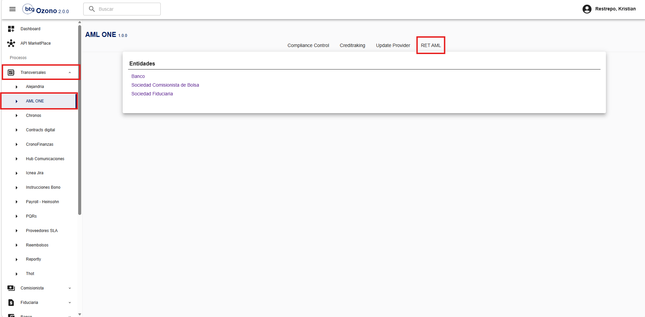

Para la entidad seleccionada, se observan dos rutas principales:

- Automático: corresponde a las ejecuciones programadas que se generan de forma periódica.
- Manual: corresponde a las ejecuciones iniciadas por el usuario desde la opción de ejecución manual.

La carpeta Automático contiene las ejecuciones programadas del proceso RET AML, en las que se generan los archivos finales. Esta ruta incluye niveles adicionales para organizar las ejecuciones por periodo, con apoyo de filtros y paginación. Dentro de esta ruta, el usuario puede encontrar:

- Filtro por año.
- Vista mensual, con los meses del año seleccionado.
- Vista trimestral, con los trimestres Q1, Q2, Q3 y Q4 del año seleccionado.
- Vista semestral, con los semestres S1 y S2 del año seleccionado
- Vista anual, con el año seleccionado

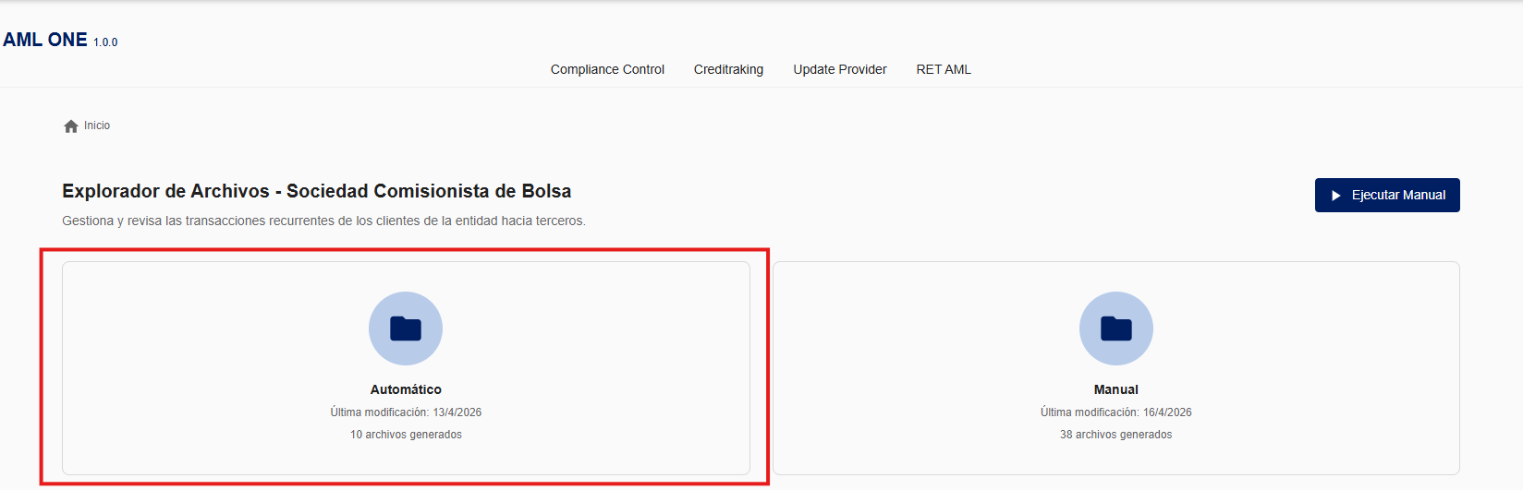

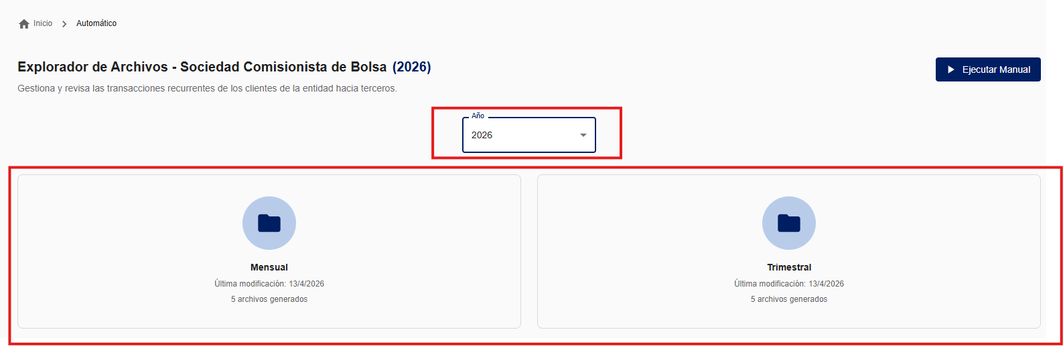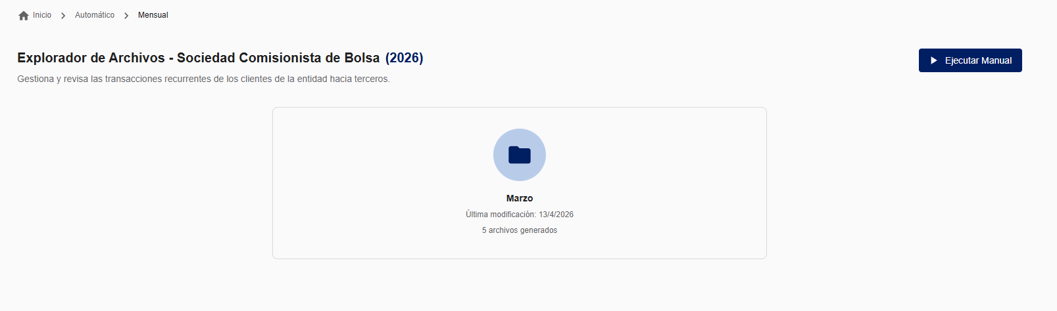
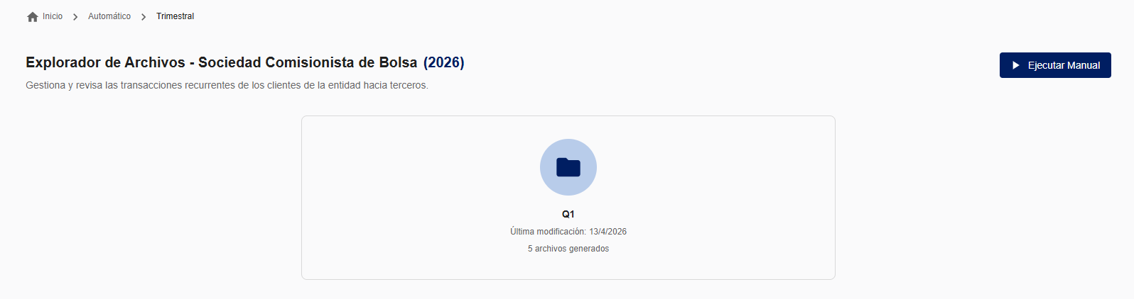

Estas carpetas se van creando automáticamente a medida que se ejecutan las reglas programadas.

Actualmente, el sistema contempla las siguientes reglas de ejecución:

- Ejecución mensual: el primer día de cada mes a las 7:00 a. m.
- Ejecución trimestral: el primer día de enero, abril, julio y octubre a las 6:00 a. m.
- Ejecución semestral: el primer día de enero y julio a las 8:00 a.m.
- Ejecución anual: el primer día de enero a las 9:00 a.m.

Estas ejecuciones automáticas se realizan para las tres entidades: Banco, Comisionista y Fiduciaria. Por esta razón, cada mes, trimestre, semestre y año se irán generando las carpetas correspondientes para cada una de estas.

Por su parte, la carpeta Manual contiene las ejecuciones disparadas por el usuario de forma explícita. Al ingresar a esta ruta, se pueden consultar las ejecuciones realizadas a demanda. Entre sus características principales se encuentran:

- Las carpetas incluyen la fecha y la hora de la ejecución, correspondientes al momento en que fueron generados los archivos.
- Se puede filtrar por año.
- La vista incluye paginación para facilitar la navegación.

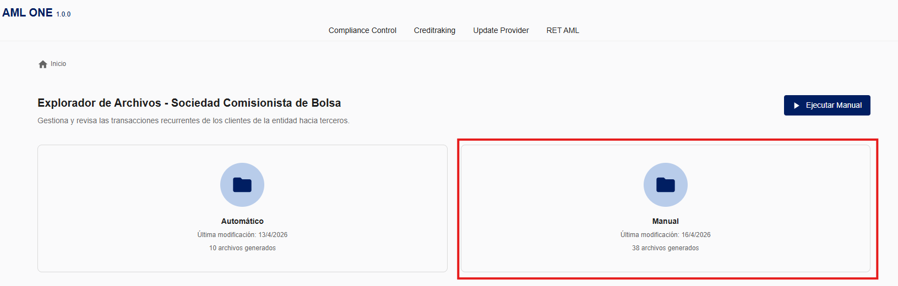

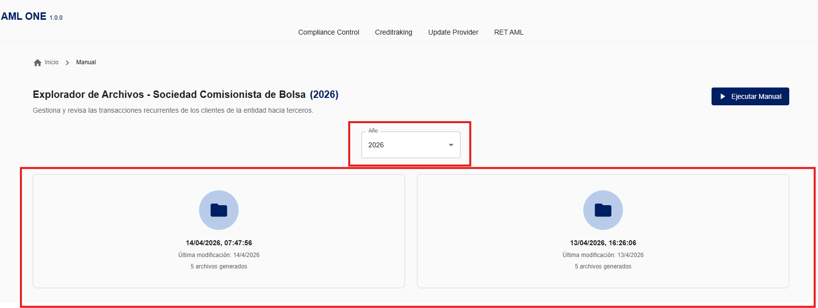

Una vez el usuario ingresa a una carpeta hoja, puede consultar el detalle de la ejecución y acceder a los archivos generados para ese periodo.

Detalle de la transacción

Al seleccionar una ejecución, el sistema presenta una vista de detalle tipo dashboard con los principales indicadores (KPIs) del periodo evaluado. De forma general, el usuario puede consultar:

- Periodo evaluado.
- Total de transacciones.
- Alertas generadas.
- Atipicidad de clientes, en los niveles Bajo, Medio, Medio Alto y Alto.

Adicionalmente, desde el detalle de la ejecución el usuario puede descargar los archivos generados. Para ejecuciones mensuales, trimestrales, semestrales y anuales, ya sean automáticas o manuales, se generan 5 archivos: 3 en formato XLSX y 2 en formato CSV, de acuerdo con lo descrito en la sección 3.3.

La descarga de archivos puede realizarse de dos formas:

- Descarga por carpeta, que incluye todos los archivos de la ejecución.
- Descarga individual, archivo por archivo.

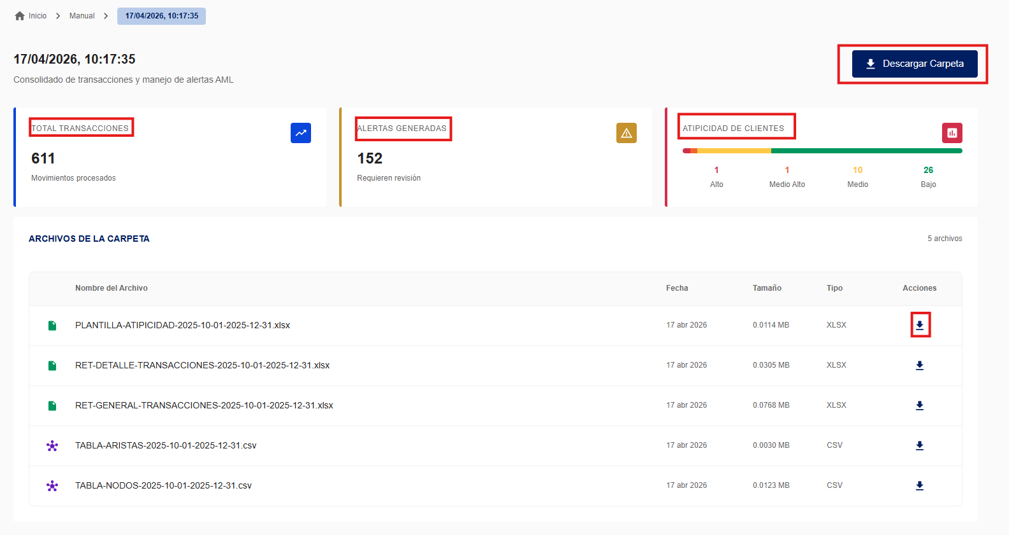

Ejecución manual

El usuario puede iniciar ejecuciones manuales a través del botón Ejecutar Manual. Al seleccionarlo, el sistema presenta una ventana en la que se definen los criterios de la ejecución.

En esta ventana es posible seleccionar:

- La entidad o las entidades sobre las cuales se desea ejecutar el proceso. Se permite seleccionar varias.
- El tipo de periodo a ejecutar: mensual, trimestral, semestral o anual.
- El periodo específico dentro de aquel tipo de periodo seleccionado, es decir, el mes, trimestre o año correspondiente a la ejecución.

Una vez confirmada la selección, el sistema inicia el procesamiento para los criterios definidos. Cuando la ejecución finaliza, sus resultados quedan disponibles en la ruta Manual del explorador de archivos y también en la vista de detalle de ejecución.

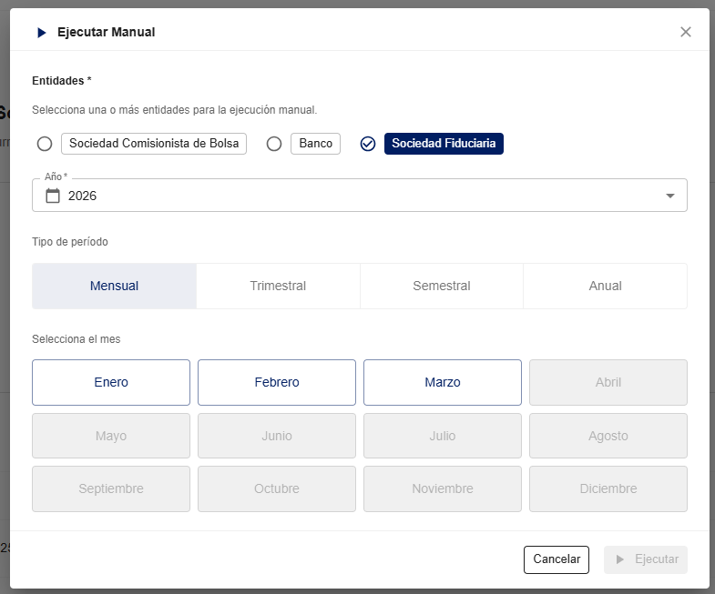

Notificaciones y accesos rápidos

La interfaz también incluye mecanismos para facilitar el seguimiento de las ejecuciones y el acceso a los resultados.

Cuando una ejecución finaliza, ya sea manual o automática, el sistema envía una notificación por correo electrónico con información general de la ejecución e incluye un enlace que permite ingresar directamente al detalle de resultados.

Adicionalmente, en el menú inicial se dispone de una sección de archivos recientes por entidad. Esta opción permite acceder directamente a los archivos más recientes, sin necesidad de recorrer manualmente todo el explorador de carpetas.

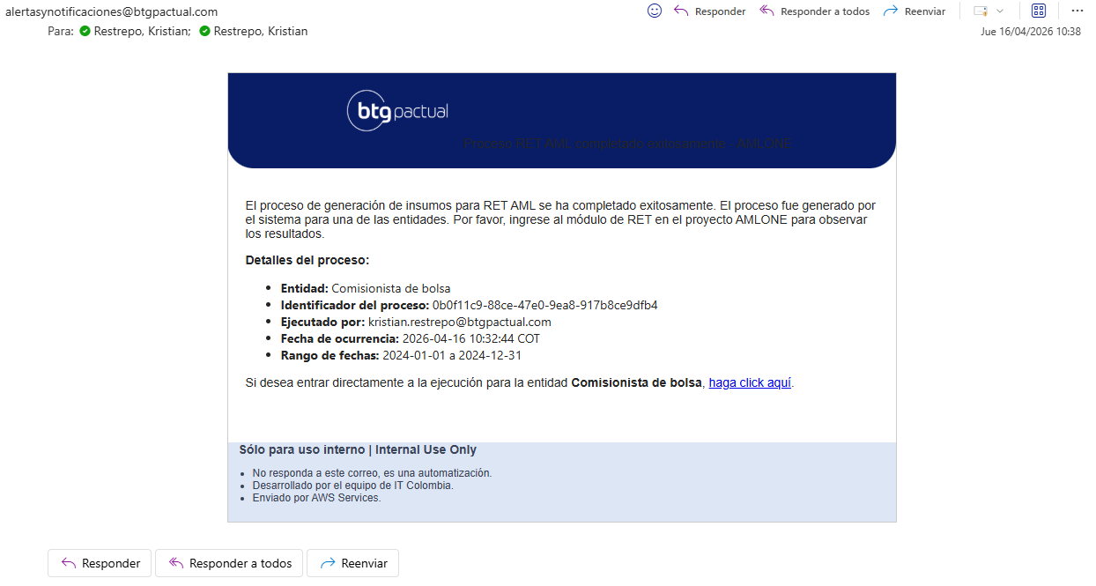

Acciones de análisis

Con la información recopilada de esta versión de RET AML se detectan las transacciones atípicas e inusuales a las cuales se les dará el tratamiento descrito en el Manual SARLAFT y eventualmente generarán reporte de operaciones sospechosas.

Análisis bajo el modelo de Gephi

GEPHI (software utilizado para el análisis de redes) permite la construcción de redes neuronales e identificación de patrones y tendencias de los resultados obtenidos, a partir de un grafo que muestra la relación entre los participantes y la concurrencia entre las transferencias. Para la construcción de dicha red neuronal, se utilizan dos de los archivos generados en la fase ejecución automática o manual, los cuales son:

- TABLA RET NO DIRIGIDO: Indica el número de ID del cliente, el número de ID del beneficiario y el número de transacciones en el período ejecutado

- TABLA NODOS: Etiqueta los ID, los nombres y el tipo de relación (si es cliente, accionista, beneficiario final, ordenante o tercero)

Nota: Las transacciones que se cargan en GEPHI son únicamente las que presentan recurrencia en el período ejecutado y que fueron clasificadas para su revisión en el proceso RET AML ( es decir, los registros con MarkFlag).

Para que el software lea las transacciones de los clientes de forma correcta, se deben utilizar estos dos archivos, generados por RET AML:

- Aristas (Tabla RET NO DIRIGIDO):

  - Source: ID Cliente
  - Target: ID beneficiario
  - Num_Tx: giros realizados en el trimestre

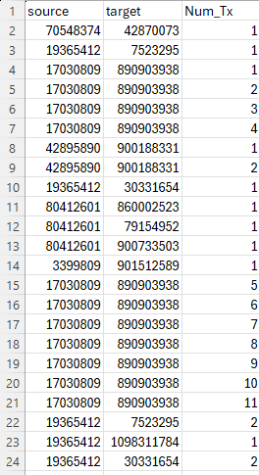

- Nodos (Tabla NODOS):

  - ID: en este campo se ingresan los ID de clientes y los ID de beneficiaros de giros (hacia abajo).
  - Nombre: en este campo se ingresan los nombres de clientes y los nombres beneficiarios de giros.
  - Tipo: en este campo va la característica del beneficiario del giro, es decir, beneficiario final, accionista y ordenante. Nota: se debe eliminar datos duplicados por ID para que al subir la información al Software las aristas concuerden con los nodos.

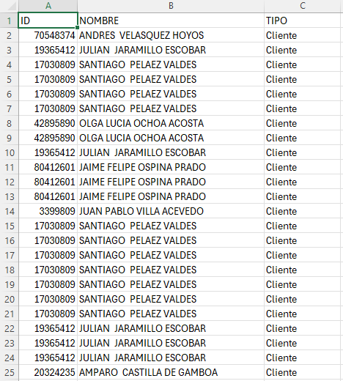

Después de ingresar al software Gephi se realiza la carga de estos archivos así:

Cargue aristas (Tabla RET NO DIRIGIDO):
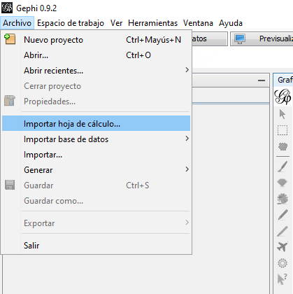

Se busca en la ruta correspondiente el archivo a cargar

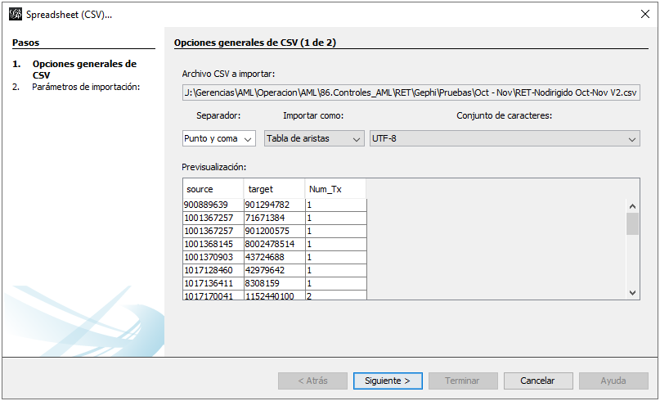

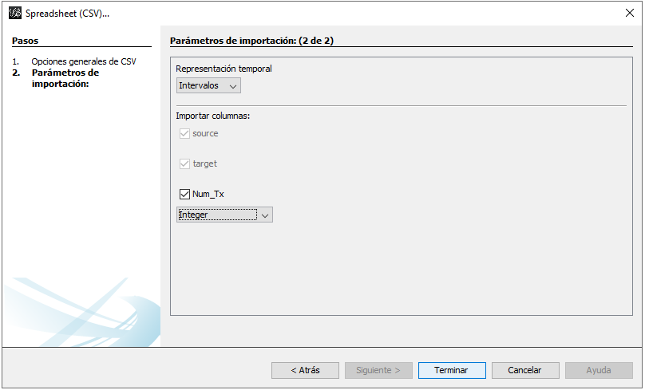
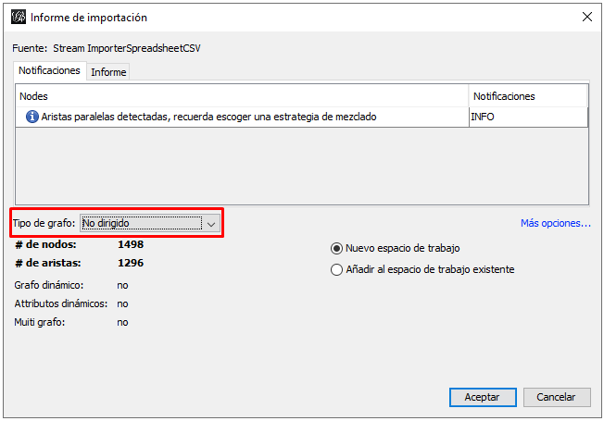

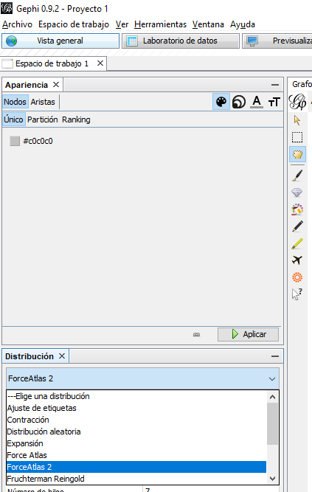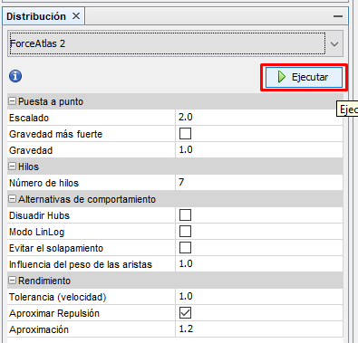

Cargue nodos (Tabla NODOS):

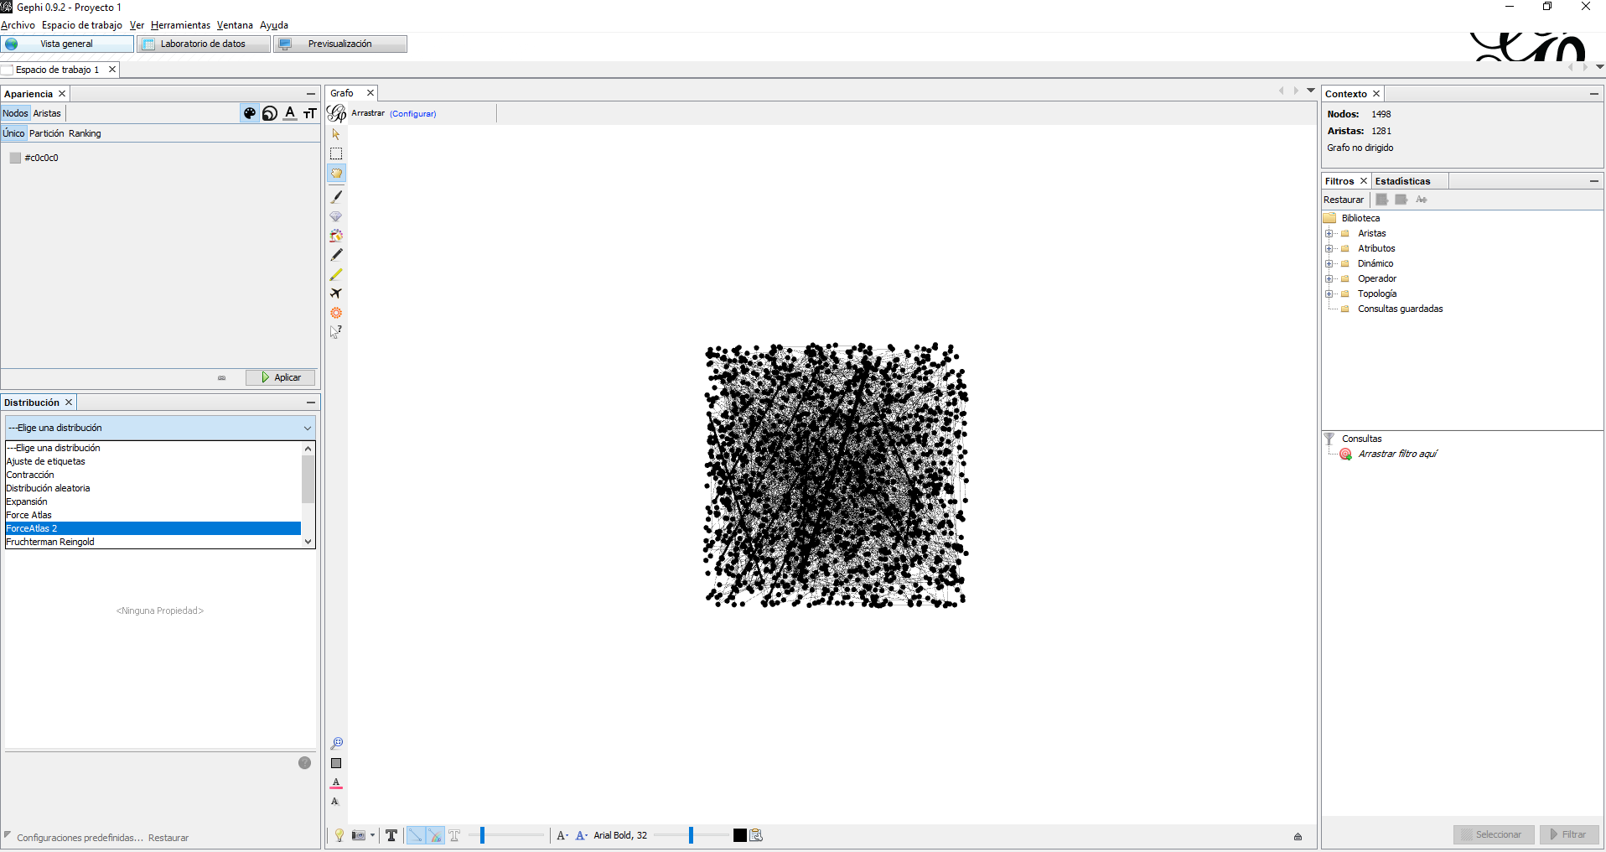

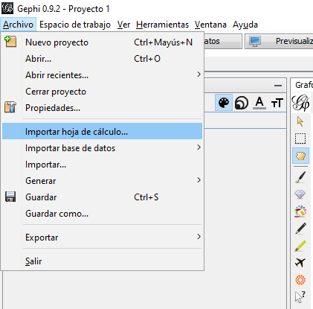

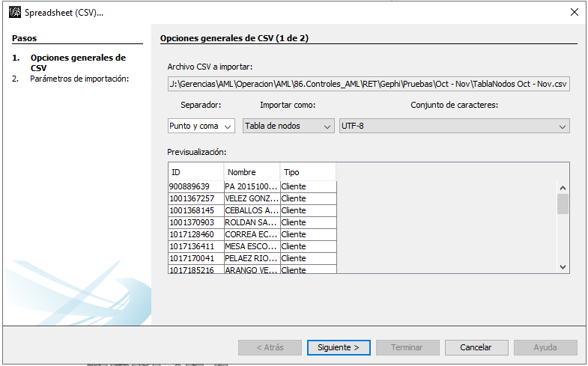
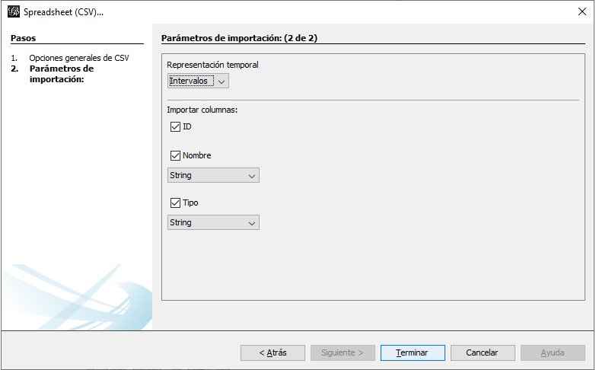

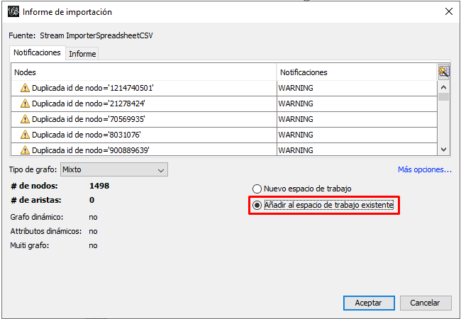

Luego del cargue de ambos archivos se procede con el entendimiento de los datos, asignando color a los Nodos con el fin de identificar que “Tipo” de beneficiario de giro es (Accionista, Ordenante, Beneficiario o Tercero), así:

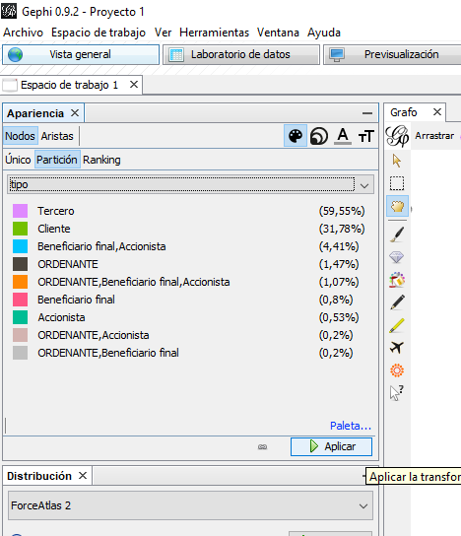

Una vez realizado el mapeo de las redes complejas, se asignan colores a los diferentes nodos logrando segmentar los tipos de beneficiarios de giros, así:

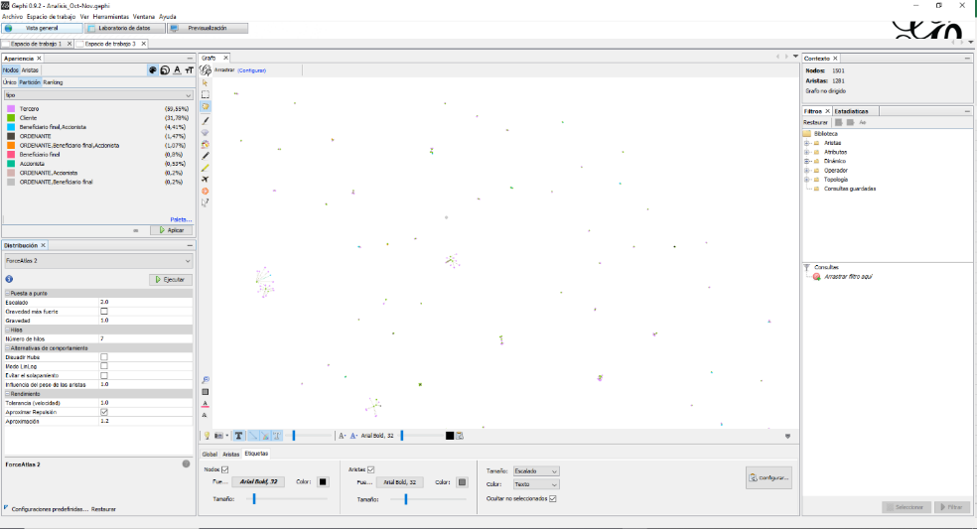

Se asigna los nombres y número de transacciones realizadas a la red así:

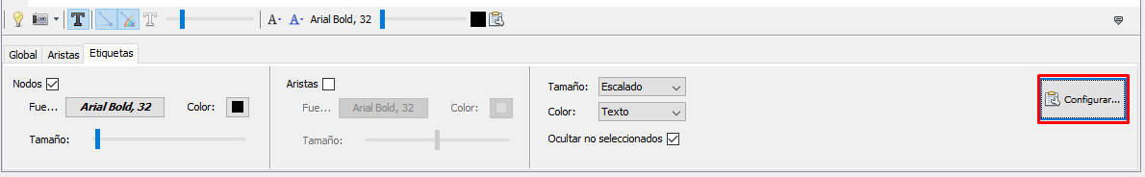

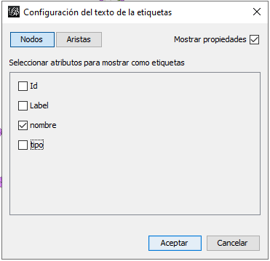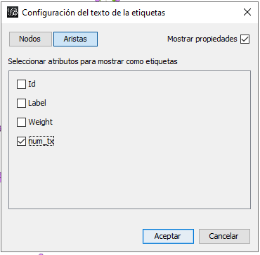

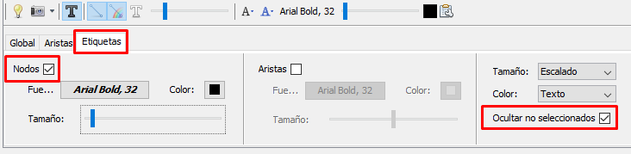
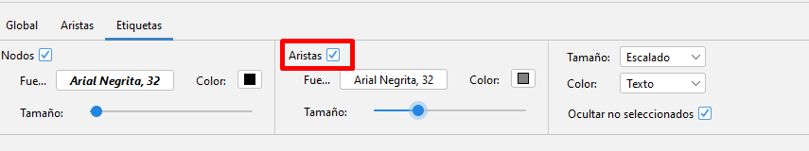

Se procede con la distribución de las redes para un completo entendimiento:

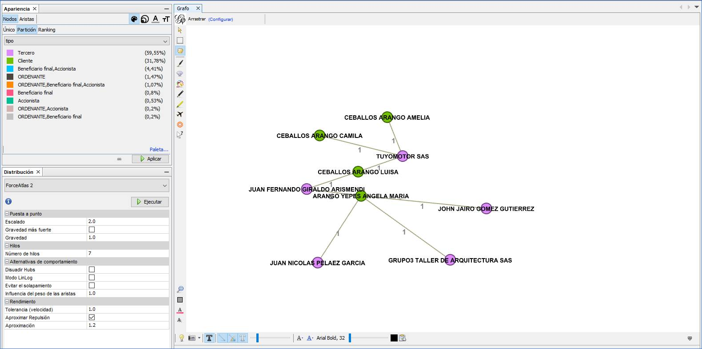
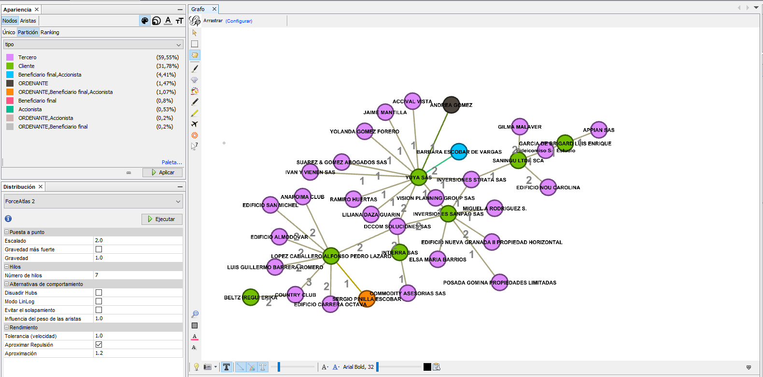

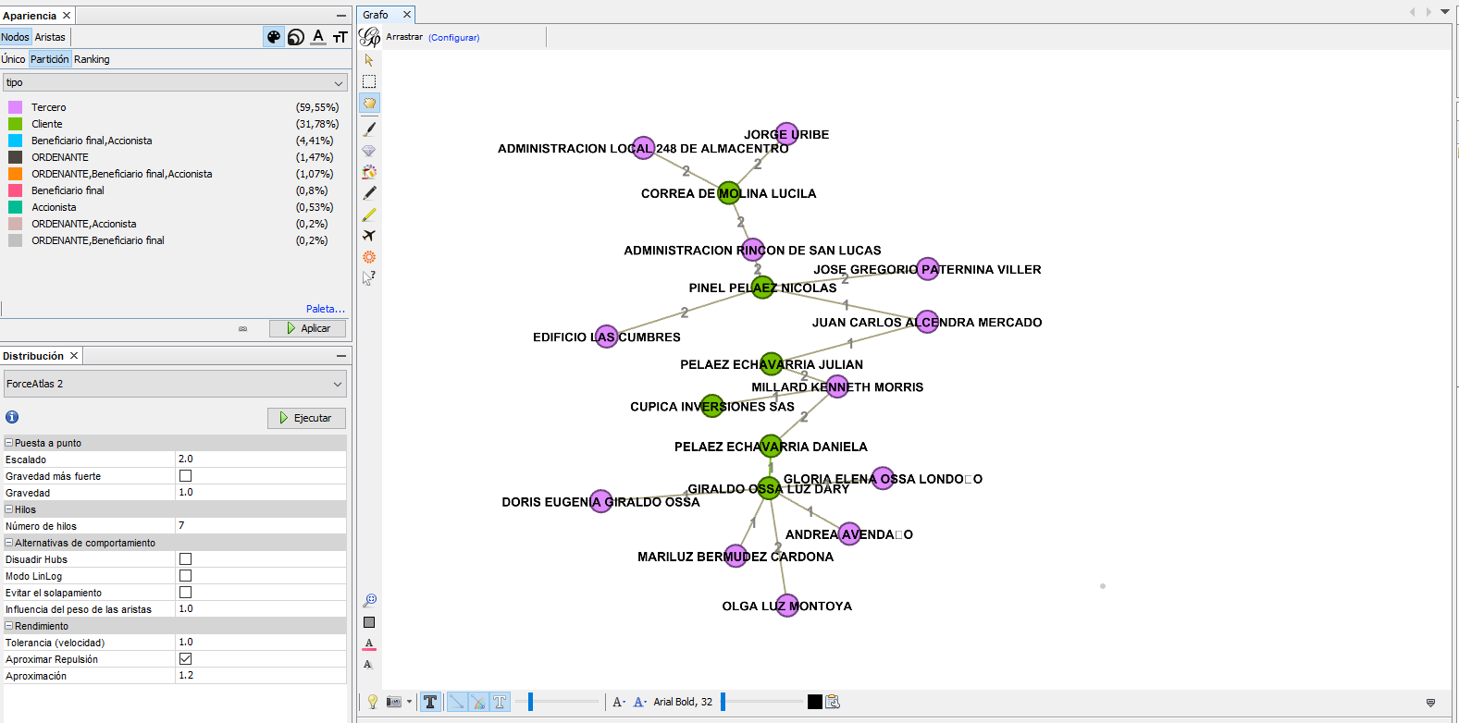

Criterios de análisis

Resulta imprescindible contar con herramientas y métodos que, del consolidado de transacciones realizadas, permitan seleccionar aquellas que no guarden relación o coherencia con su frecuencia, habitualidad y monto, origen o destino, a pesar de que las disposiciones regulatorias de la Superintendencia Financiera de Colombia no establecen de forma directa un procedimiento para la evaluación de operaciones inusuales, la entidad según su contexto interno establece mediante este instructivo unos criterios de análisis y señala como medida inicial para soportar la calificación de inusual de una transferencia o retiro de recursos, utilizando el modelo de redes complejas, logrando ampliar el espectro de análisis dentro del Sistema de Prevención del LAFT y el estudio de casos transaccionales reales hasta el oportuno y eficiente reporte de dichas operaciones a la Unidad de Información y Análisis Financiero (UIAF), cuando hubiere lugar a ello.

Para realizar este procedimiento de forma eficiente, gestionar y minimizar los posibles riesgos LA/FT, en lo relativo al monitoreo de transferencias de recursos realizadas dentro del territorio nacional, se corren los procedimientos indicados que permiten identificar la frecuencia, beneficiarios, terceros y/o usuarios de estas, para eso se utilizarán los siguientes criterios en la determinación de Operaciones atípicas o Inusuales durante cada periodo ejecutado.

- Giros recurrentes a beneficiarios diferentes a sus relacionados (ordenantes, accionistas y BF).
- Giros recurrentes por el mismo valor con correlación entre origen o destino.
- Giros al mismo tercero desde un mismo grupo económico.
- Giros recurrentes a beneficiarios catalogados como PEP.
- Patrones inusuales en la red compleja a partir de la calidad del receptor de los recursos, esto es Ordenante, Beneficiario Final, Accionista, Cliente (tercero-usuario).

El análisis final realizado por la división de AML, quedará registrado en el Reporte de Resultados y Análisis de las Reglas Especiales para Transferencia- RET, para cada entidad, y en la periodicidad indicada.

Identificación de cambios

VERSIÓN | NATURALEZA DEL CAMBIO | FECHA
1 | Versión inicial | Marzo 2022
2 | Inclusión de la nueva herramienta de “Atipicidad” para análisis general de la recurrencia de giros a terceros. | Septiembre 2022
3 | Revisión Integral  aprobado por line mánager | Agosto 2024
4 | Monitoreo Semanal | Octubre 2025
5 | Creación de RET AML sobre Ozono, generando insumos automáticos, disminuyendo riesgos y gestionando validación de reglas | Abril 2026

